**06.09. 5 – Б (2 група) Добровольська В.Е.**

**Тема уроку**. **Однозначні і багатозначні слова.**

**Мета уроку**: поглибити знання учнів про лексичне значення слова. дати поняття про однозначні та багатозначні слова, формувати вміння розрізняти такі слова, доречно використовувати їх у мовленні; удосконалювати вміння самостійно збагачувати власний словниковий запас, в тому числі за допомогою словників; виховувати любов до природи рідного краю.

**Хід уроку**

**І. Мотивація навчальної діяльності**

-Отже, діти, ми з вами мандруємо чарівною країною Лексиконією, знайомимося з її незвичайними жителями, скарбами.

**ІІ.              Актуалізація опорних знань. Дати відповіді на питання( усно).**

-                    У чому полягає відмінність між лексикою і лексикологією?

-                    Чи є різниця між граматичним і лексичним значеннями? Яка?

-                    Для чого потрібно людині слово?

-                    Про що ми дізнаємося у тлумачному словнику?

-                    У чому полягає подібність тлумачного та орфографічного словників і різниця між ними?

І**II.**              **Сприйняття і засвоєння учнями навчального матеріалу.**

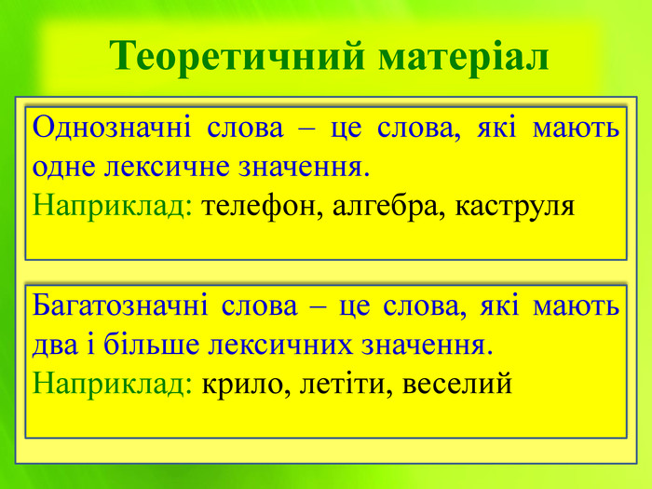

Давайте ближче знайомитися з однозначними і багатозначними словами. Використовую таблицю, на якій у два стовпчики записані слова:

|  |  |
| --- | --- |
| **дятел** | **лист** |
| **горобець** | **поле** |
| **чорнобривці** | **світлий** |
| **огірок** | **крило** |
| **трава** | **корінь** |
| **квасоля** | **коса** |

* У котрому стовпчику слова однозначні, а у котрому - багатозначні? Чому вони так називаються? Доведіть.

Розподіли слова ( усно), поясни:

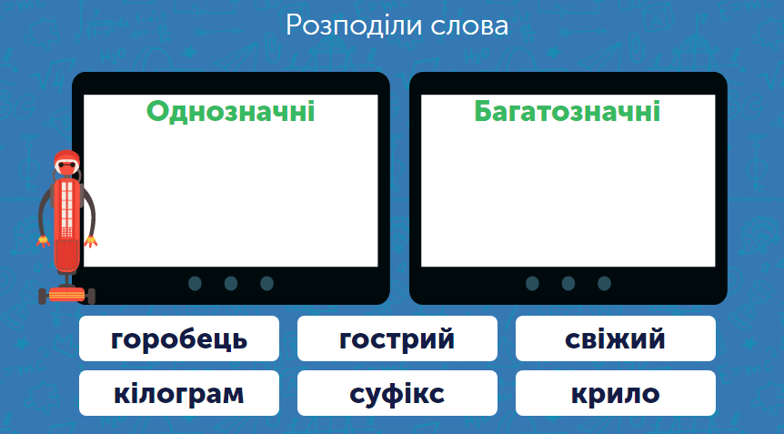

*Міркуйте.* Слово голова багатозначне, бо називає різні предмети. Всі вони названі одним словом у різних значеннях: голова як частина тіла людини, орган мислення, керівник; перші ряди, перша частина чого-небудь (колони, загону, групи); частина організму деяких рослин.

**ІІІ.Закріплення нового матеріалу**

***Завдання 1.*** Списати, встановивши пропущені букви, підкреслити багатозначні слова, пояснити їх значення.

Вікно, освіч...не місяцем, повіс...ло на грубку дивну м...режку, кинуло посеред хати віковий хрест.(Г. Тютюнник). Місяць лютий гостро кутий.(Нар творчість).

***Завдання 2.* Розподільний диктант.**

Записати слова у два стовпчики. Перший - однозначні, другий - багатозначні. *Калина, ясен, вітер, море, льон, зелений, полотно, букет, лінія, сонце, жайворонок, земля.*

**Завдання 3. Загадки(відгадати загадки).**

1.                Я у дверях, у замку,

Я і в нотному рядку;

Можу гайку загвинтити і... у вирій полетіти, телеграму передати, таємницю розгадати.

2.                У зошиті з письма я коса чи пряма.

Ще можу я, повірите, і креслити, і міряти.

А якщо треба, враз шикую школу, клас.

**Завдання 4.**

Записати відомі прислів'я та приказки з іменниками серце, око, зуби;

усно з'ясувати їх значення.

ДОМАШЄЗАВДАННЯ

**Перегляд відео,** (пояснення теми) **повторення вивченого матеріалу, виконати письмово вправи із відео на закріплення** ( завдання ставте на паузу):

<https://www.youtube.com/watch?v=WHHtHWEaams&ab_channel=%D0%9C%D0%BE%D1%8F%D0%B0%D1%83%D0%B4%D1%96%D0%BE%D0%B1%D1%96%D0%B1%D0%BB%D1%96%D0%BE%D1%82%D0%B5%D0%BA%D0%B0>